A.CODE
1. app/Http/Controllers/PageController.php
<?php
namespace App\Http\Controllers;
use Illuminate\Http\Request;
class PageController extends Controller
{
public function showHomepage()
{
return "Chào mừng bạn đến với PHT Chương 6 - Laravel!";
}
}
2. routes/web.php
<?php

use Illuminate\Support\Facades\Route;
use App\Http\Controllers\PageController;
Route::get('/', [PageController::class, 'showHomepage']);
Route::get('/about', [PageController::class, 'showHomepage']);
B.Ảnh
1.Ảnh 1
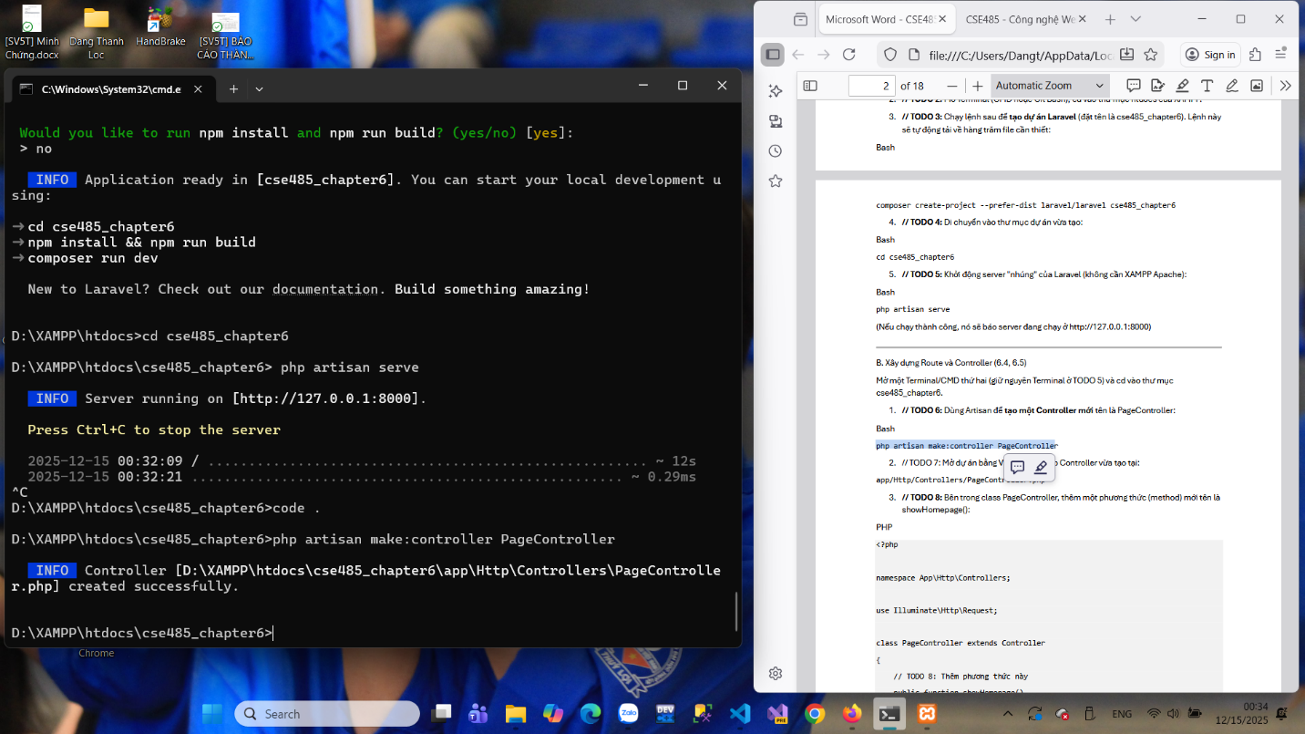

2.Ảnh 2
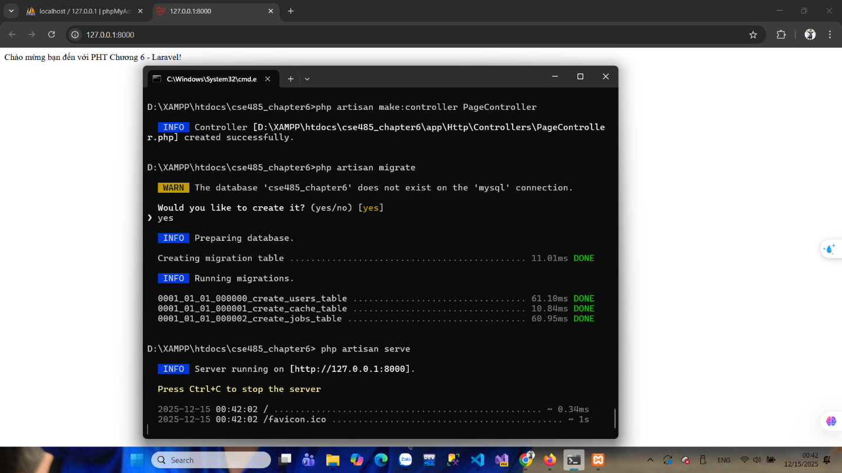
3.Ảnh 3
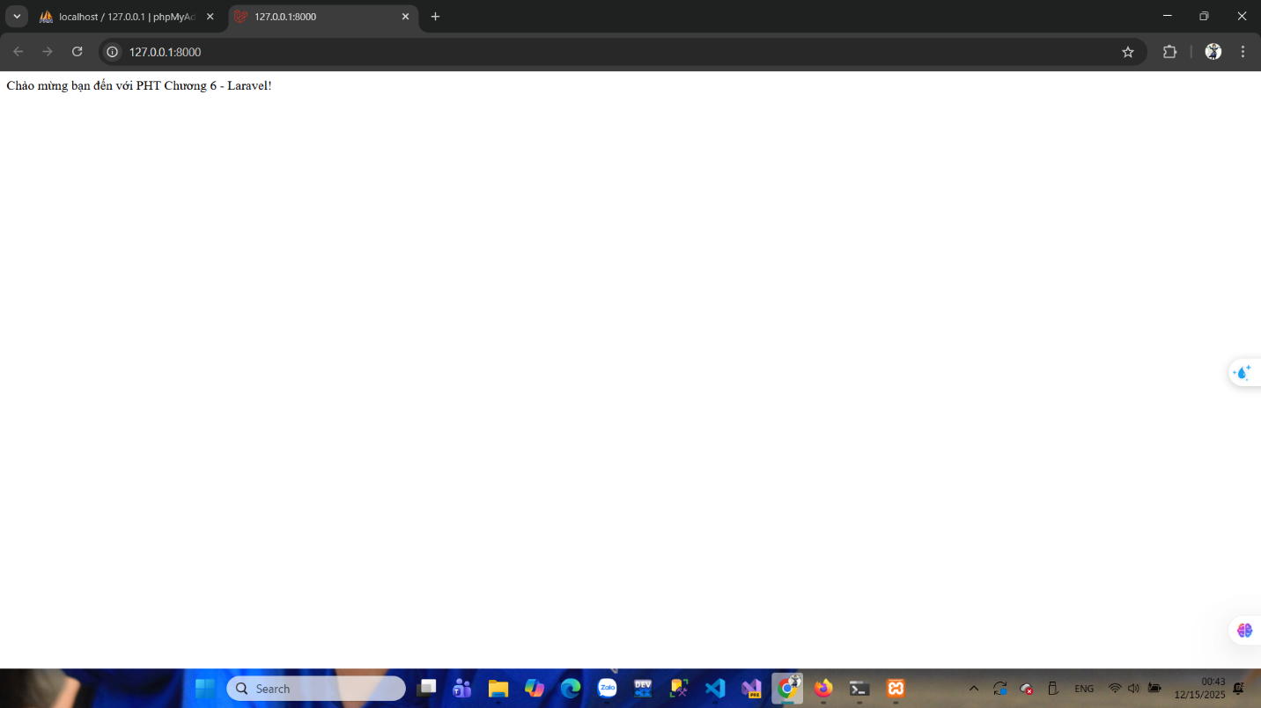
C. Câu hỏi
Nếu Laravel gộp chung Routing và Controller vào cùng một file như mô hình PHT Chương 5, điều gì sẽ xảy ra khi ứng dụng mở rộng lên hàng trăm route và hàng chục controller? Hãy phân tích những khó khăn có thể phát sinh và giải thích vì sao việc tách Routing ra file routes/web.php giúp kiến trúc ứng dụng sạch hơn và dễ bảo trì hơn

